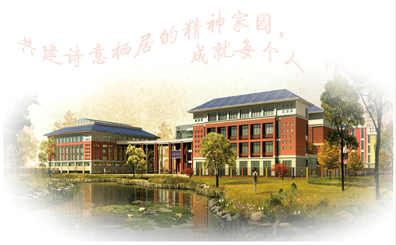

____年级___班教室

2014~2015学年度第一学期
2014年9月——2015年2月


新桥实验小学多媒体器材使用记录
时间 | 班级 | 教学内容 | 使用设备、器材 | 使用情况 | 备注

